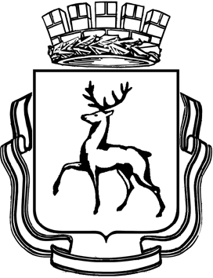

Администрация Автозаводского района
города Нижнего Новгорода

Управление дошкольного образования

Ул. Лоскутова, д. 23 А, г. Нижний Новгород, 603111, тел. (831)435-87-63, e-mail: avtrudo@mail.ru
29-12/01-04/

____________________ № __________________
Руководителям ДОО

На № _______________ от __________________

О направлении информации
прокуратуры о социальных
выплатах молодым семьям
для размещения на сайтах ДОО

Уважаемые руководители!

В связи с требованием прокуратуры города Нижнего Новгорода от 13.02.2025 направляем вам информационный материал о о социальных выплатах молодым семьям для размещения на сайтах образовательных учреждений, страницах в социальной сети «Вконтакте», стендах информации в целях предупреждения граждан и организаций о рисках в деятельности указанного проекта в срок до 10.00. 18.02.2025.
О размещении данной информации прошу сообщить, заполнив яндекс-таблицу, пройдя по ссылке:

https://disk.yandex.ru/i/4WQiaht3_KpuXQ

Начальник управления М.В.Смирнова

Павлова Марина Валентиновна
+7(831)435 87 68 доб.6922

